**PLANIFICACIÓN ANUAL DE LENGUA**

**INSTITUTO JUAN PABLO II**

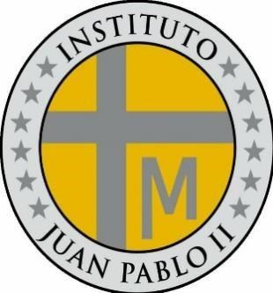Espacio curricular: Lengua

Profesora: Sonia del Valle Ledesma

Nivel: Secundario – 3ª Año A y B

Horas cátedras semanales: 5hs

Turno: mañana

Año: 2024

**PROGRAMA de LENGUA**

**Unidad N°1:**

▪ El predicado verbal y no verbal

**El mundo de las palabras:**

-La comunicación como “hecho total” Signos y códigos. Textos y discursos.

-Lenguaje y comunicación: El lenguaje humano. El signo lingüístico. La lengua como un sistema de diferencias – Los sintagmas y los paradigmas.

-La comunicación: El esquema de la comunicación – Codificación y decodificación – Condicionantes – Variedades del lenguaje: los usos sociales del lenguaje – Las funciones del lenguaje –Tipos de funciones.

• **El texto y sus voces:**

-Las relaciones de transtextualidad: (enunciado y enunciación). La polifonía y el discurso referido - Coherencia y cohesión: cohesión léxica y gramatical. Tipos. Clasificación.

-Las tramas textuales: Los géneros discursivos: géneros primarios y secundarios. Los géneros en uso.

▪ **Gramática**: Los verbos (regulares e irregulares). Tiempos verbales. Los verboides. Frase verbal. Los tiempos y modos verbales.

* **Ortografía**: Signos de puntuación; Diptongo, triptongo. El hiato.
* **Taller de lectura y escritura**: producciones propias.

**Unidad N° 2**

* **La imaginación en palabras:**

-Literatura y ficción: El cuento y fantástico (Las temas de la literatura fantástica – El autor y el narrador) El cuento realista ( La descripción en el cuento realista – Ficcinalidad y verosimilitud – Punto de vista y focalización – El relato de ciencia ficción (Tipos – Funciones y personajes) El guion cinematográfico (Lo que se ve y que se escucha – El conflicto y la escena – Los personajes y los diálogos – Los cinematográficos) La novela policial ( Origen del género policial y tipos – Los testimonios y los indicios – La historia y el relato – La biografía (Los géneros del yo – Fuentes y organización del material- Ana Frank

* **Control de novelas:** Lectura, ficha técnica y análisis literario
* **Ortografía:** Tildación, Encabezadores; Uso correcto del gerundio; Abreviaciones.

▪ **Taller de lectura y escritura:** producciones propias

**Unidad N°3:**

* **El teatro:** El género dramático – Las voces en el teatro – Conflicto y acción – El teatro en la antigua Grecia – Estructura del teatro griego – Los géneros gramáticos – La tragedia.
* **La poesía:** Métrica y rima – Recursos poéticos – Renovación poética – Poesía de visual.
* **Palabras en acción:** Discursos en acción – El diccionario no especializado - El texto expositivo – El ensayo (Estructura – Estrategias de argumentación) El artículo de opinión – El editorial – El discurso jurídico – El discurso político.
* **Gramática**: La oración simple, compuesta y compleja
* **Taller de lectura y escritura:** representaciones cortas, dramatizaciones – producción de poemas.